**PROGETTO UNICEF A.S. 2016-2017 – RICONOSCIMENTO**

Il 17 gennaio 2018 una rappresentanza dei ragazzi delle scuole primarie Pascoli, S. Agostino e Leonardo ha partecipato ad una manifestazione tenutasi a Modena in cui è stato conferito all’IC Sassuolo 1 Centro Est il titolo di

**Scuola Amica dei bambini e dei ragazzi**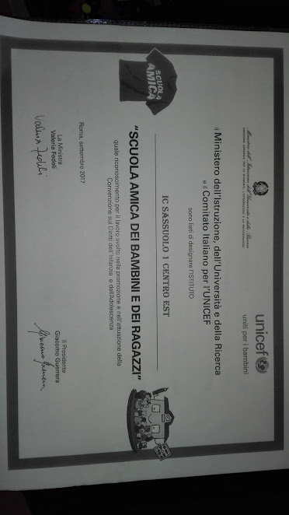

L’ attestato è stato consegnato presso la sede del Provveditorato agli Studi dalla rappresentante Unicef di Modena prof. Marica Porelli. Il riconoscimento conclude l’attività progettuale svolta da diverse classi dell’ IC nel corso dell’a.s. 2016-2017.

Le classi avevano aderito al progetto Unicef “La scuola che vorrei” con lavori originali e molto diversi tra loro che sono stati apprezzati dalla commissione Unicef.

Grande la soddisfazione dei ragazzi per i complimenti ricevuti in relazione al lavoro svolto a scuola.

Ecco alcuni momenti del pomeriggio, conclusosi con un piccolo rinfresco.

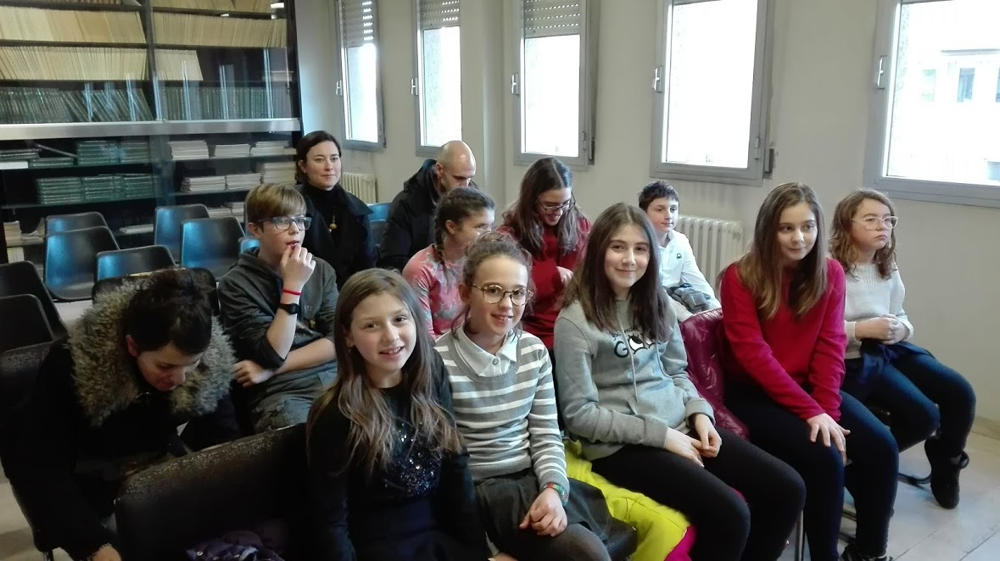

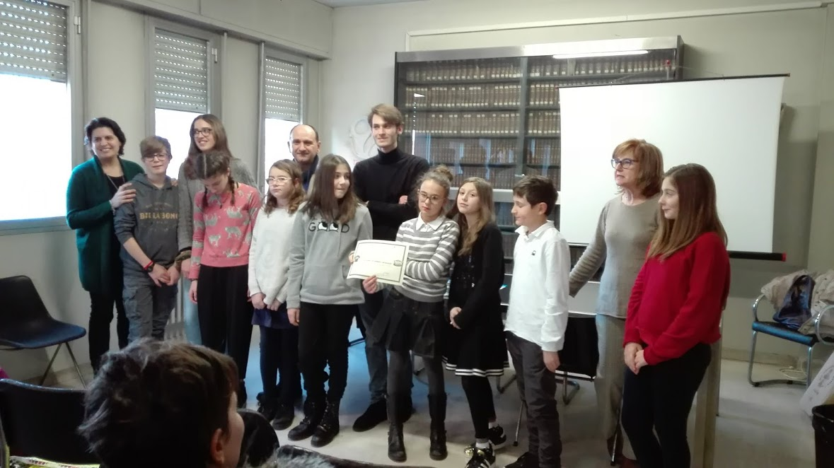

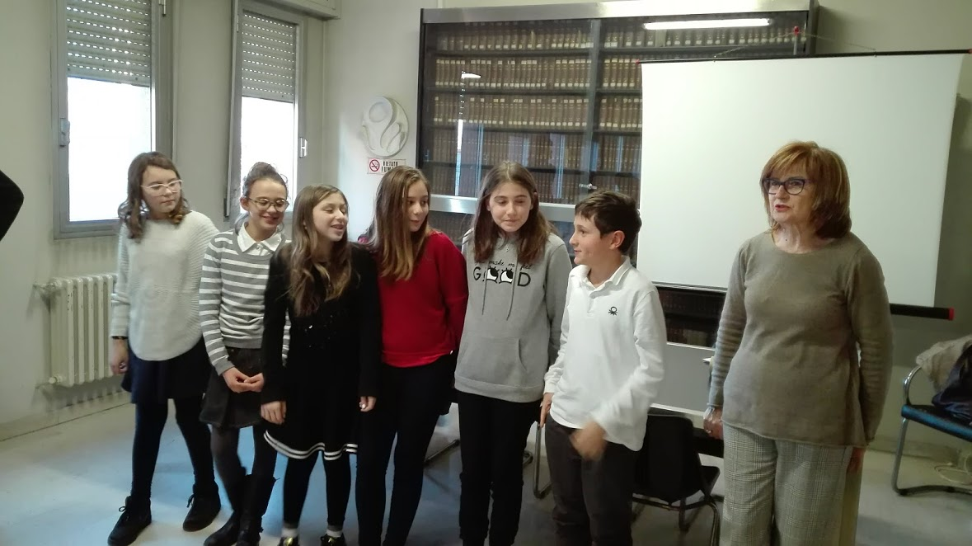

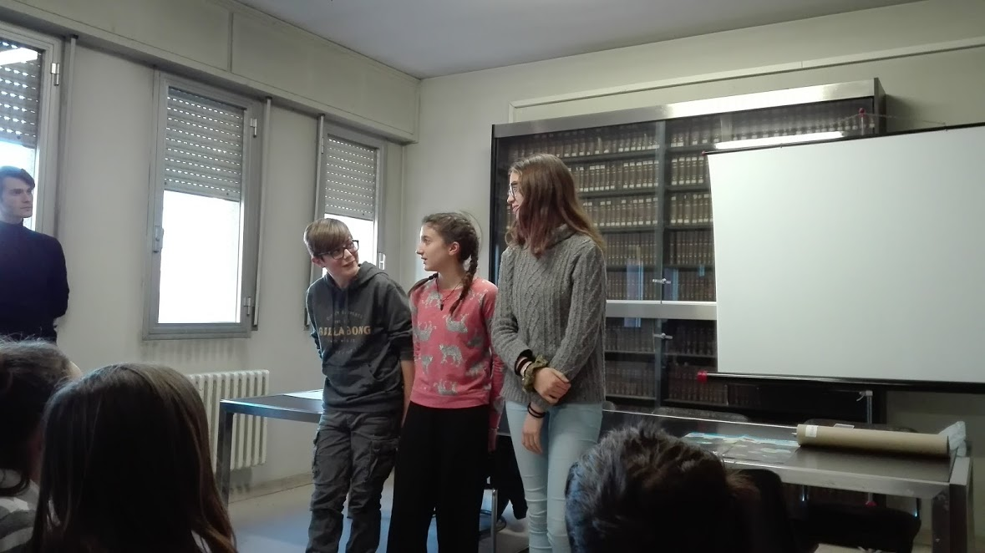

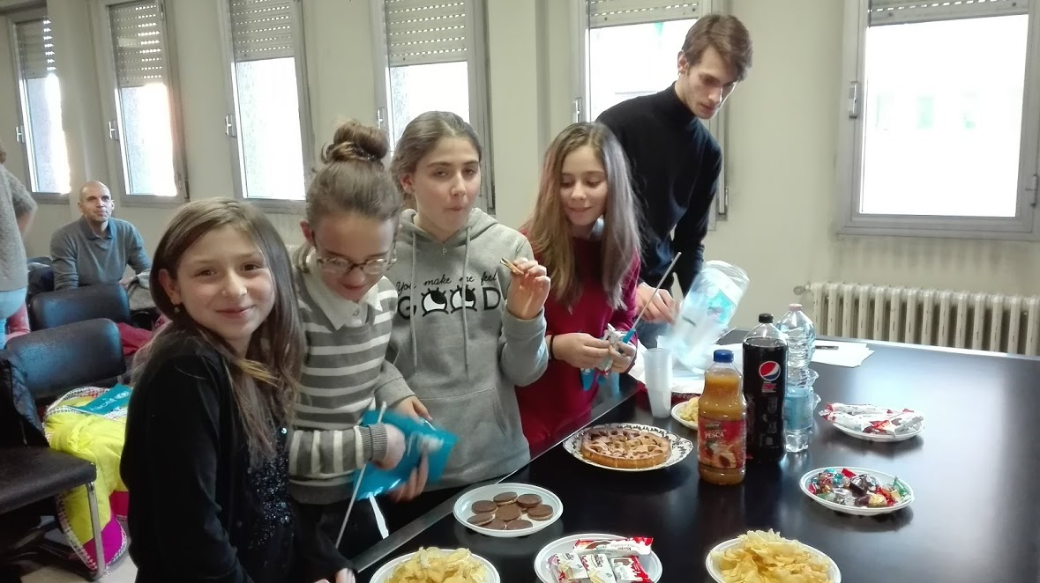

Per visionare i percorsi svolti, si può fare riferimento ai link

* <http://www.icsassuolo1centroest.gov.it/progetto-plesso-unicef-mondo-vorrei/>
* Progetto Inclusione

<http://www.icsassuolo1centroest.gov.it/progetti-anno-scolastico-20162017-s-agostino/>

* <http://www.icsassuolo1centroest.gov.it/progetti-anno-scolastico-20162017-leonardo-da-vinci/>